МКДОУ Балаганский детский сад № 1

Мастер – класс
«Нетрадиционные техники рисования
с детьми младшего дошкольного возраста».

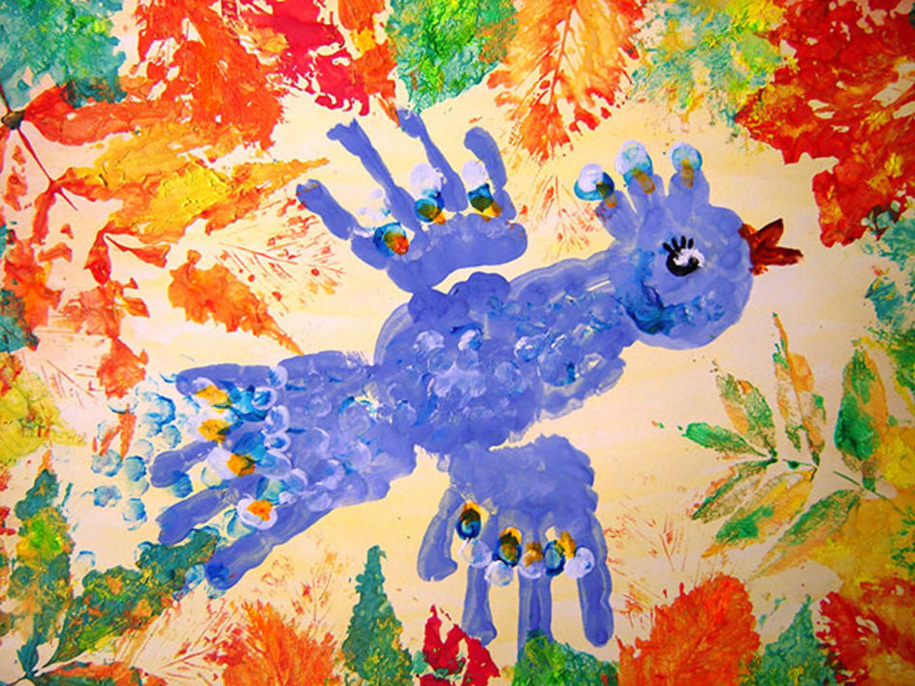

Подготовил: Прокопьева Светлана Ивановна

2017 год
Новые необычные техники рисования – отличное средство развития для малышей дошкольного возраста, что комплексно воздействует на их психику и улучшает психомоторные навыки. Использование нетрадиционной техники рисования помогает воспитателям в детских садах превратить занятия с детьми в увлекательную игру, что прививает художественный вкус и раскрывает творческие способности мальчиков и девочек.
Традиционный метод рисования во многих случаях бывает слишком сложным для подрастающих юных художников, поэтому альтернативные способы получения картин очень популярны среди дошкольных педагогов. Постоянное самообразование очень важно для каждого работника этой сферы, поэтому предлагаем вашему вниманию обзор оригинальных техник рисования для дошкольных учреждений.

Актуальность этих методик состоит в том, что с их помощью происходит развитие мелкой моторики, которое непосредственно влияет на формирование речевых навыков. Методика преподавания изобразительного искусства для самых маленьких помогает деткам выработать внимательность, усидчивость и терпение, научиться управлять своими эмоциями и проявлять инициативу. Технический акцент на занятиях делается на сам процесс творчества, а не на конкретный результат. График уроков составляется таким образом, чтобы детки рисовали, чередуя разные методики.
Содержание
- 1 Рисование пальцем
- 2 Кляксография
- 3 Рисование песком
- 4 Рисование ладошкой
- 5 Рисование по крупе
- 6 Печатание
- 7 Рисование методом тычка
- 8 Рисование мятой бумагой
- 9 Рисование свечой

Рисование пальцем
Рисование в технике отпечатка пальца интересно детям в младшей и средней группе. Даже в старшей группе можно проводить увлекательные занятия, используя такой метод.
Ребенок выполняет работы, прикладывая окрашенные пальцы (жидкой акварелью, гуашью, специальными пальчиковыми красками) к бумажному листу. Затем тонкой кисточкой под руководством педагога ребята дорисовывают детали получившейся композиции.
Рисунок, нарисованный таким нетрадиционным способом, — это не только яркое детское творчество, но и возможность для каждого малыша научиться лучше чувствовать своё тело. Ведь при рисовании по этим техникам происходит интенсивная стимуляция нервных окончаний на кончиках пальцев, а значит качественное развитие мелкой моторики.

Кляксография
Кляксография – нетрадиционная методика рисования, где в качестве основы для рисунка используется расплескивание брызгами краски кисточкой или тонкой пластиковой трубочкой (разведенными водой акварельными красками). Далее, применяя фантазию, малыши думают, на что похожа та или иная клякса и добавляют подробности с помощью кисти. Техника рисования тушью при кляксографии аналогична использованию жидкой акварели.
Применяя эту методику, можно поэтапно наносить на рисунок брызги нескольких оттенков, закрашивать полученные через трафарет контуры и придавать цвет аппликациям из белой крупы. Простая техника рисования пятнами доступна для самых маленьких художников и легко адаптируется под тот или иной творческий проект.

Рисование песком
Техника рисования песком – молодое спонтанное искусство, оригинальный способ получать изображения на стекле пальцами с помощью работы с мелкозернистым песочным материалом. Для этого вида творчества вам понадобится деревянный или пластиковый планшет с матовым стеклом, источник света (располагается под планшетом), чистый просеянный песок. Занятия проводятся в затемненном помещении в тихой, спокойной обстановке.
Актуальность этого направления состоит в том, что оно как ничто иное осуществляет развитие мелкой моторики, способствует снятию стресса и обучает малышей выражать свои эмоции в творческом акте. Рисовать песком могут, как и старшие дети в художественной школе, так и младшие дошкольники в возрасте 2-4 лет. Обязательным является присутствие взрослого, который показывает ребенку те или иные приемы и направляет процесс работы малышей.

«Весёлый петушок» — рисование цветным песком
Материал: картинка с готовым изображением, цветной песок, пластиковая тарелочка, кисточка для клея.
Инструкция:
- Смазать клеем отдельные участки рисунка.
- Насыпать песок на области рисунка, смазанные клеем.
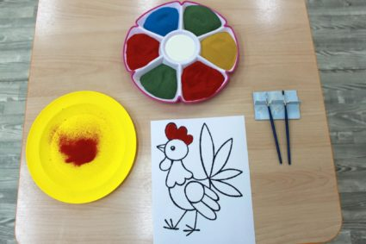
- Постепенно заполнить всю картинку цветным песком.
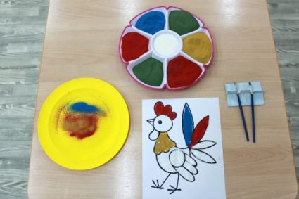

Рисование ладошкой
Ладошкография – техника рисования гуашью или иными безопасными для деток красками, во время которой малыши оставляют на листе бумаги отпечатки внутренней поверхности ладони. Дальнейшее украшение и детализация рисунка производится с помощью мягкой беличьей кисти. На этом этапе могут применяться и другие быстрые техники рисования, упомянутые выше.
Используя разные виды рисования руками можно создавать изображения зверей и птиц, несложные пейзажные композиции, поздравительные открытки к Новому году, 8 марта, майским праздникам и Дню матери. Обязательно включайте в свои занятия эту методику рисования, план уроков станет более качественным и разнообразным.

Рисование по крупе
Рисование по крупе – техника изобразительного искусства, при которой применяется заполнение контуров изображенного предмета сначала крупой (манной, пшеничной, кукурузной, гороховой), а потом красками. Можно также сразу готовить цветной порошок для работы, используя смесь перетертых восковых мелков и мелкой крупы.
Используя одну из техник рисования карандашом, на листе бумаги рисуют контур, площадь изнутри которого затем заполняется клеем. Бумагу посыпают крупой. Для равномерного заполнения важно нанести однородный слой клея. Полученный рисунок раскрашивают акварелью или гуашью. Проведите для своих воспитанников мастер-класс, нетрадиционные техники рисования крупами – плодотворная тема для этого.
Посредством нетрадиционных техник рисования крупами дети расширяют знания об окружающем мире и учатся творчески передавать на бумаге то, что видят вокруг. Оптимальной для малышей считается манная крупа, так как с её помощью можно делать самые красивые аппликации. Поверхность композиции при использовании иных круп или их смеси получается рельефной, что дополнительно стимулирует развитие тактильной чувствительности и мелкой моторики у дошкольников во второй младшей группе.

Печатание
Печатание (штампирование) – техника получения изображений на бумаге с помощью штампов, предварительно погруженных в баночки с красками. Штампы изготавливаются из кусочков поролона, пенопласта, нарезанных свежих овощей и других подобных материалов. Используют также готовы фабричные штампы с изображениями животных, персонажей мультфильмов и буквенно-цифровыми символами.
Техника рисования кистью отлично сочетается со штампированием. Тонкой кисточкой, либо используя графические техники, дети рисуют на листе контур предмета или живого существа. Затем, если применяется точечная техника рисования штампами, можно предложить ребенку изобразить плоды на яблоне или груше, разноцветные листья в кроне дерева осенью, пятна на шкуре леопарда и т.д.
Через нетрадиционную методику рисования штампами можно изучать с детьми те или иные геометрические фигуры, если делать на бумаге отпечатки соответствующей формы, комбинируя их между собой. Таким способом можно получить домик, какое-то животное и даже показать малышам, как рисовать человека. Осенью в конспекты занятий традиционно включают уроки в технике печатания, на которых в качестве штампов используются сухие листья (кленовые, каштановые, липовые и другие).

Рисование методом тычка
Рисование методом тычка – техника, во время которой для работы используется жесткая кисть для клея. Дети наносят на бумагу отпечатки краски сухой кистью, держа руку вертикально, перпендикулярно листу. Благодаря этому фактура мазков значительно отличается от стандартной и позволяет просто и быстро рисовать реалистичные картины живой природы.
Малышам можно предложить изобразить таким методом любимого плюшевого мишку, симпатичного пушистого котенка или щенка, деревья в лесу или море. Эта техника также позволяет красивые новогодние открытки, когда способом тычка рисуют сосновую хвою.
Нетрадиционные техники рисования в детском саду во второй младшей группе позволяют добиться значительного прогресса в психофизическом развитии детей раннего дошкольного возраста. Эти способы получения изображений могут успешно применяться в разных условиях и легко адаптируются под конкретную тему занятия

Рисование мятой бумагой

Рисование мятой бумагой дает огромный простор для фантазии, создает уникальную светотень, рисунок становится объемным и словно оживает на полотне. Подбирайте бумагу, ориентируясь на ее плотность и структуру в зависимости от того, какого результата хотите добиться в конечном итоге. Разные ее виды позволяют создавать разную фактуру рисунка. Вашим полотном может служить ватман и любой другой вид бумаги. Используйте одноразовую посуду (плоские тарелки) для смешивания цветов. Акварель, пастель или гуашь – выбор остается за вами! Для того чтобы картина получилась максимально объемной, краску необходимо будет сильно разбавлять водой, художники советуют использовать теплую воду. Нет единой формулы для "правильного" рисования мятой бумагой. Более того, для самых маленьких художников этот способ – отличная возможность развить навыки мелкой моторики и научиться чему-то новому, привить любовь к искусству. Благодаря такому интересному и даже забавному способу рисования малыш сможет научиться лучше различать и запоминать цвета, создавать яркие образы при помощи родителей. Так, к примеру, маленьким детям очень часто помогают в создании картины следующим образом: рисуют толстый контур яркого цвета и предлагают малышу аккуратно заполнить его, используя мятую бумагу.

Рисование мятой бумагой: мастер-класс. Подготовьте одноразовую посуду. Лучше всего, если число тарелочек будет равно числу цветов, которые вы планируете использовать при создании картины. В эти тарелочки набирается небольшое количество теплой воды и добавляется немного выбранной краски. При таком соотношения тона получаются нежными, воздушными. Если необходимо добавить контраст или яркость, можно использовать большее количество краски или меньшее воды. Подготовьте кусочки бумаги среднего размера, которые станут вашей "кистью". Скатывайте или комкайте бумагу до нужного размера (лучше всего, чтобы бумага помещалась в ладонь, иначе есть риск, что она может быть случайно выронена). Количество "кистей"-комочков из бумаги также должно быть равно количеству красок, которые вы задействуете при написании картины. Опускайте комочки в воду и ждите пару секунд, пока они пропитаются цветом, а затем наносите на бумагу любым способом (точечное нанесение, широкие мазки). Советы художникам Крайне не рекомендуется использовать для создания картины газетную бумагу (даже глянцевую), она может распадаться на маленькие кусочки, прилипать к полотну и оставлять грязные разводы от печати. Попробуйте придать своим бумажным комочкам разную форму, сжимайте их по-разному каждый раз, чтобы рисунок имел необычную и разнообразную структуру. Подготовьте все необходимые инструменты заранее, краска имеет свойство быстро высыхать Почему именно рисование мятой бумагой? Техники рисования скомканной бумагой раскрывают огромный простор для фантазии, позволяют экспериментировать и день за днем учиться чему-то новому. Как уже было сказано выше, этот вид рисования полезен не только для опытных художников, но и для совсем юных мастеров, которые только начинают свой творческий путь. Именно эта техника рисования может стать отличным началом для развития таланта малыша.

«Жучки на летней полянке» — оттиск пробкой и рисование мятой бумагой
Материалы: стандартный лист, пластиковые пробки, гуашь, салфетки, поролоновые подушечки, фломастеры, тарелочки для краски.
Инструкция:
- Пропитать поролон коричневой гуашью, сделать круглые отпечатки с помощью пластиковой крышки на листе бумаги.
- Смять салфетку в комочки
- Обмакнуть в зелёную гуашь и приложить к бумаге, таким образом, оформляя траву.
- Фломастером дорисовать детали.
- Готовые работы.
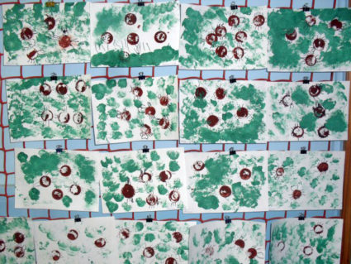
Рисованием свечкой.
Оно приводит детей в восторг, завораживая эффектом появления изображения на листе бумаги. Я с удовольствием наблюдала, как ребята на занятиях, затаив дыхание, смотрели на рисунки, и, когда что-то появлялось на листе, в классе был взрыв эмоций от увиденного.
Такие занятия можно назвать сказочными, потому что ребенок не видит, что у него получается в начале работы, а потом рисунок чудесным образом проявляется. Эта техника — в некотором роде игра, доставляющая положительные эмоции. Она не утомляет, у детей сохраняется высокая активность и работоспособность во время занятия.

Как рисовать свечкой?
Техника абсолютно несложная.
Для работы понадобятся:
1. Свеча или восковые карандаши.
2. Акварель или тушь.
3. Чистый лист бумаги.
4. Широкая кисть или губка.
Для начала необходимо на чистом листе бумаге нарисовать рисунок свечой, предупредив ребенка, что в этот момент ничего не будет видно.
В такой технике можно рисовать с 3 лет. Можно предложить выполнить рисунки на различную тематику. Это может быть «Звездное небо», «Снежинки», «Салют», «Ромашка», «Морозный узор на окне»,
«Сказочный лес» и т. д.
Можно рисовать не только свечой, но и восковыми карандашами, эффект будет тот же. Поскольку дети не знают о свойстве воска отталкивать воду, для них такой способ рисования кажется волшебным.
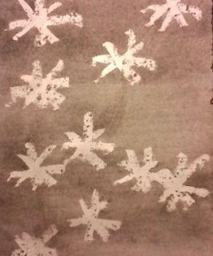risovanie-svecho2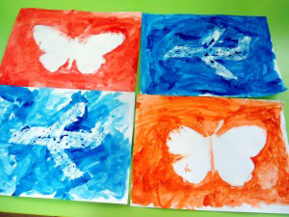
Чтобы изображение проявилось, необходимо широкую кисть или губку обмакнуть в краску или тушь и покрыть лист крупными мазками. Рисунок появится как по волшебству! После высыхания его можно дополнить, воспользовавшись фломастерами или маркерами.
Такая техника дает уверенность в работе с краской, развивает воображение, мелкую моторику, что очень важно для детей дошкольного и младшего школьного возраста. Нетрадиционное рисование — основа многих арт-терапевтических техник, позволяет преодолеть чувство страха, вселяет уверенность в себе, дарит свободу самовыражения.
И в десять лет, и в семь, и в пять
Все дети любят рисовать.
И каждый смело нарисует
Всё, что его интересует.
Всё вызывает интерес:
Далёкий космос, ближний лес,
Цветы, машины, сказки, пляски
Всё нарисуем: были б краски,
Да лист бумаги на столе,
Да мир в семье и на земле.
В. Берестов
Я убеждена, что нельзя останавливаться на достигнутых результатах, ведь только творческий педагог может сформировать творческую личность
В своей работе я пользуюсь, и буду продолжать пользоваться простым правилом – бездарных детей нет, есть нераскрытые дети. А помочь раскрыть эти таланты должны мы, взрослые.

